ГБДОУ д/сад № 16 Красногвардейского района СПб

Конспект НОД
По образовательным областям «Познавательное развитие»- формирование элементарных математических представлений, «Художественно-эстетическое развитие» - рисование.
В старшей группе.

«Добрые дела Крокодила Гены»

Составитель:
Швец Ольга Викторовна - воспитатель
высшей квалификационной категории.

Санкт-Петербург
2015
«Добрые дела Крокодила Гены»
Задачи:
- Развивать логического мышления, комбинаторику, аналитические способности;
- Формировать умение выявлять в объектах разнообразные свойства, называть их, адекватно обозначать словами их отсутствие;
- Абстрагировать и удерживать в памяти одновременно два или три свойства объекта, обобщать рассматриваемые объекты по одному или нескольким свойствам.
- Совершенствовать умение и представление о таких сложнейших понятиях информатики как алгоритмы, кодирование информации, логические операции;
- Закрепить порядковый и количественный счёт до 10, цифры до 10
- Развивать психические процессы дошкольников: восприятие, внимание, память, воображение и интеллект.
- Развивать творческое воображение и креативное мышление.
- Воспитывать дружеские взаимоотношения, желание помочь.

Материалы и оборудование:
«Смарт доска»; блоки Дьенема;.игрушки машинки грузовые; карточки с заданием «Соедини точки…»; карточки со свойствами объекта - символы; раскраски, цветные мелки.
Ход игры:
Дети нам пришло видеописьмо. СЛАЙД №1
Крокодил Гена: Здравствуйте ребята. Мы с Чебурашкой имеем много друзей маленьких детей. У вас есть общий дом ваш детский сад и мы хотим тоже построить свой общий дом, помогите нам пожалуйста.
Воспитатель: Мы с вами получили заказ.
Какие будут наши действия? (В строительной фирме купим стройматериал и на грузовиках его перевезём.)
Загружаем первую машину блоками - квадратные, красные, большие.
Вторую машину-круглые, синие, большие
Третью машину- треугольные, жёлтые, маленькие
Четвёртую машину- прямоугольные, красные, маленькие
Пятую машину- квадратные, синие, большие.
Молодцы, всё правильно сделали.
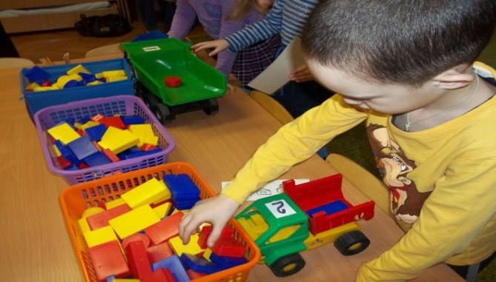
Теперь определим в какой последовательности поедут машины.
Диспетчер выдаёт нам маршрутные листы с № машины (найти свою машину по карточке с символами).
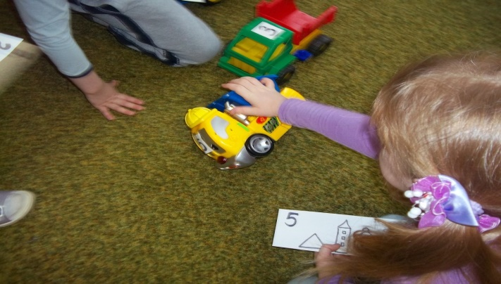
Так же диспетчер даёт навигатор (любую фигуру из блоков) он определит
Маршрут на стройку. Слайд №2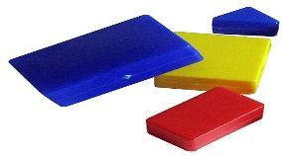
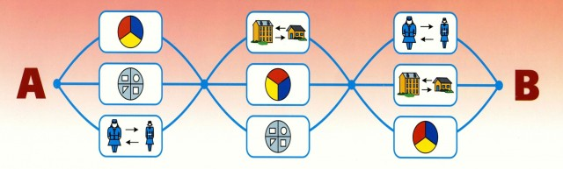
(дети самостоятельно выполняют задание, на листе рисуют схему маршрута).
Пора отправляться в путь.
Физминутка: (Выполнять движения в соответствие со словами) .
Еду - еду я в машине, руль туда-сюда кручу.
Ты быстрей езжай, машина! На педали я давлю.
Что-то стало вдруг темно и не видно ничего
Я включу скорее фары. Чик - и стало все светло
Не пойму, что же случилось? Вдруг машина покосилась
У нее спустилась шина - В этом есть и вся причина
Я насос скорей возьму, Колесо качать начну.
Ш-ш-ш-ш-ш-ш-ш-ш Руки чисто отряхну
И опять свой путь начну.
Вот мы и на стройплощадке.
( у каждого карточка с цифрами, необходимо соединить все точки прямыми линиями в последовательности от 1 до 10)-получились разные силуэты домов. По силуэту найдите свой не достроенный дом.
Молодцы.
Сосчитайте сколько домов у нас получилось?
-сколько высотных домов?
-сколько одноэтажных?
Каких больше? На сколько?
-сколько с трубой? Сколько с крыльцом?
Получилась целая улица домов, но вот беда –дома не достроены.
Слайд № 3 (каждый получает новые карточки и докладывает не достающие фигуры)
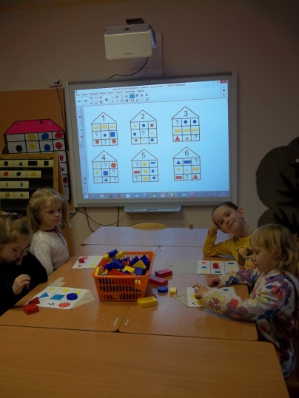
(проверка Слайд №4)
Молодцы! Мы построили дома для всех героев мультфильма.
Крокодил Гена с Чебурашкой благодарят детей и дарят раскраски с сюжетами из своего мультфильма.
